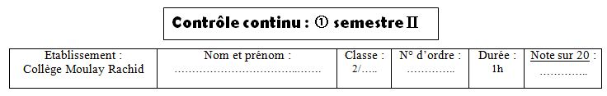

1ère partie : restitution des connaissances (9 points)

**Exercice1 :**

**1) légender** ce schéma en utilisant les mots suivants : (2pts)

 Surface axiale – coté du pli – axe du pli – charnière

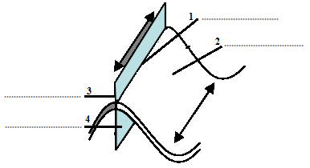

**2)** **relier** les éléments du groupe **A** par ceux du groupe **B**. (2points).

|  |  |  |
| --- | --- | --- |
| **Groupe A** |  | **Groupe B** |
| Plis (الطيات) |  | Plan de faille est oblique et les deux compartiments s’écartent. |
| Failles (الفوالق) |  | Déformations tectoniques souples (لينة) |
| Plis droit |  | Surface axiale est verticale et les deux cotés sont symétriques |
| Faille normale |  | Déformations tectoniques cassantes (تشوهات انكسارية) |

**3) répondre** par **vrai** ou **faux** aux expressions suivantes et **corriger** celles qui sont fausses : (3pts)

* les ovipares (الحيوانات البيوضة) sont des animaux dont les femelles pondent des œufs………………………………
* le lieu de production des gamètes femelles (ovules) est le testicule (الخصية)………………………………….……
* on parle de la fécondation externe lorsque les gamètes (الأمشاج) se rencontrent dans l’eau……………………….
* l’oursin (قنفذ البحر) est un animal vivipare…………………………………………….

**4)** pour chacun des affirmations suivantes, **cocher** (x) la bonne réponse ? (2pts)

|  |  |  |  |
| --- | --- | --- | --- |
| * **La fécondation (الإخصاب) est :** |  | * **Les vivipares sont : (الحيوانات الولودة)** |  |
| - contact entre le mal et la femelle |  | - animaux dont la femelle pond des œufs |  |
| - union d’un spermatozoïde avec un ovule |  | - animaux dont l’embryon se développe dans l’utérus |  |
| -union d’un ovule avec plusieurs spermatozoïdes |  | - animaux qui se caractérisent par l’éclosion (التفقيس) |  |
|  | | | |
| * **Le type de développement (النمو) chez la grenouille est :** |  | * **Le type de la fécondation chez la souris est :** |  |
| - développement direct |  | - fécondation externe (إخصاب خارجي) |  |
| - développement indirect |  | - fécondation interne (إخصاب داخلي) |  |

2ème partie : raisonnement scientifique et communication écrite et graphique (10pts)

**Exercice2 : (3points)**

Remplir le tableau suivant ? (3pts)

|  |  |  |  |
| --- | --- | --- | --- |
| نماذج من التشوهات التكتونية |  |  | **Exemples des deformations tectoniques** |
| طبيعة التشوه (مرن أو انكساري) |  |  | **Nature de déformation (cassante ou souple)** |
| نوع التشوه |  |  | **Type de déformation** |
| نوع القوى التي أدت إلى التشوه |  |  | **Type de forces induisent la déformation** |

**Exercice3 : (6points)**

En période de la reproduction, la ***parade*** ***nuptial*** entre le calmar male (mollusque marin) et la femelle aboutit à un ***accouplement*** (doc1), le male dépose les spermatozoïdes dans ***l’orifice*** ***génital*** de la femelle où a lieu la fécondation. Apres trois mois, la femelle ***pond*** des ***œufs*** (doc2) qui éclosent, des ***petits calmars*** (doc3) y sortent, ***ressemblent*** aux ***adultes***.

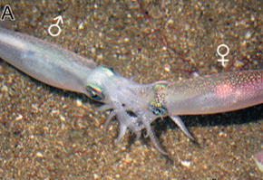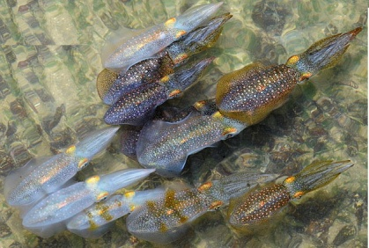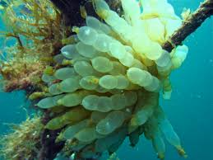

**Doc3**

**Doc1**

**Doc2**

1) **déterminer** le type de fécondation chez le calmar ? Justifier votre réponse. (1,5p) حدد نوع الإخصاب، علل جوابك.

………………………………………………………………………………………………………………………..

………………………………………………………………………………………………………………………..

2) le calmar est-il **ovipare** ou **vivipare** ? Justifier votre réponse. (1,5p) هل الحبار حيوان بيوض أم ولود، علل جوبك. ………………………………………………………………………………………………………………………..

3) quel le **type** de **développement** chez le calmar ? Justifier votre réponse. (1,5p) ما نوع النمو عند الحبار؟ علل جوابك؟

………………………………………………………………………………………………………………………..

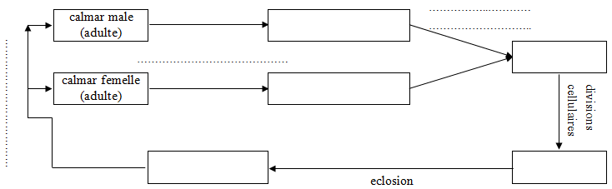4) **établir** le cycle de vie du calmar en remplissant le schéma ci-dessous : (2pts) أنجز دورة النمو عند الحبار؟

Deux points sur une bonne présentation de la feuille